**XIV городская исследовательская конференция дошкольников и**

**учащихся начальной и основной школы**

**«Малая Академия»**

**Кафедра «Первые шаги»**

**Секция «Проектная»**

**Альбом и краски или графический редактор «Кrita»?**

**Автор:**

**Карпова Марина Дмитриевна**

**2 класс, МБОУ «Прогимназия «Эврика»,**

**г. Муравленко**

**Руководитель:**

**Мошкарева Оксана Сергеевна**

**учитель начальных классов,**

**МБОУ «Прогимназия «Эврика»,**

**г. Муравленко**

**2021 год**

**Содержание**

**Введение**

**Основная часть. Этапы работы над проектом.**

**I этап. Подготовительный.**

**1.1.** Выбор темы и цели проекта через проблемную ситуацию.

**II. этап. Организация проектной и исследовательской деятельности.**

* 1. Классические способы рисования красками и на компьютере.
  2. Необычные рисунки при помощи пишущей машинки.
  3. Подарок для мамы в графическом редакторе «Krita».
  4. Инструкция по использованию графического редактора «Krita».

**Заключение**

**Список использованной литературы**

**Приложение**

**Введение**

Мое хобби – рисование. Я очень люблю рисовать, а уроки изобразительного искусства только улучшают мой навык. Я уже умею рисовать гуашью, акварельными и акриловыми красками, пастелью, мелками и даже пластилином. Занимаясь творчеством, я поняла, что краски играют большую роль в нашей жизни и становится понятным, почему человек издавна стремился раскрасит свою серую жизнь в более яркие тона.

Но не только на уроках рисования можно узнать что-то новое о творчестве. Например, Оксана Сергеева – наш учитель русского языка, рассказывала нам, что некоторые школы Индии, Америки и Финляндии совсем отказались от уроков ИЗО. Вместо этого урока детей учат быстро печатать на компьютерах и рисовать с помощью специальных программ.

Так как я очень люблю рисовать с помощью кисточек и красок, то меня такие новости сильно напугали. Пока я не могу себе представить, что мы все поменяем альбомный лист на монитор.

Для более подробного изучения этого вопроса я решила провести свое собственное исследование и узнать, возможно ли создавать красивые рисунки с помощью компьютера, сколько на этом может уйти времени и каждый ли сможет заниматься этим. Вместе с тем хотелось бы узнать и о тех областях, где компьютеры уже заменили ручной труд. Кроме того, я сама хочу попробовать научиться рисовать с помощью компьютера и после этого предложу своим одноклассникам сравнить «обычные» рисунки и рисунки, полученные на компьютере.

**Актуальность темы** заключается в том, что компьютерные технологии все чаще стали заменять труд человека. Теперь, как мы видим, процесс дошел и до творчества.

**Гипотеза**: рисунки, полученные с помощью графических редакторов, в скором времени совсем смогут заменить альбомы и краски.

**Предметом исследования** будут являться разнообразные инструменты и способы рисования.

**Цель нашего проекта** состоит в исследовании всех возможностей такого графического редактора как «Krita». Мы изучим как можно создавать рисунки с помощью этого редактора и вообще попытаемся рассказать о его практическом применении.

Для выполнения целей были поставлены следующие **задачи**:

1. Определить возможности графического редактора **«Кrita»**;
2. Определить, насколько сложно работать в данном редакторе;
3. Попытаться понять, где лучше всего рисовать: на бумаге или в программе **«Кrita»;**
4. Выбрать свои простые рисунки и нарисовать такие же точно, но уже в графическом редакторе;
5. Провести опрос и определить, какой способ рисования лучше.

В работе мы использовали сразу несколько **методов исследования**:

1. Поиск информации;
2. Теоретическое и практическое исследование;
3. Наблюдение.

В качестве **продукта проекта** может служить созданная нами памятка-инструкция по работе в программе **«Кrita».**

Практическая значимость проекта состоит в том, что теоретическая и практические части могут использоваться отдельно друг от друга. Например, первую можно будет использовать на школьных уроках ИЗО или информатики в качестве наглядного примера возможностей графического редактора. А практическую часть можно будет применять в виде методички по работе с компьютерными технологиями рисования.

**Проблема**, для решения которой создан проект: Какого качества и красоты будут картины, создаваемые с помощью компьютерных технологий?

**ОСНОВНАЯ ЧАСТЬ**

1. **Подготовительный этап.** 
   1. **Выбор темы и определение цели проекта с помощью проблемной ситуации.**

Мною была выбрана и сформулирована тема проекта, а также были определены цели, задачи и проблемный вопрос.

1. **Организация проекто-исследовательской деятельности.**
   1. **Классические способы рисования на компьютере и в жизни.**

Я сразу могу сказать, что мне повезло, да и моим сверстникам тоже. Если мы захотим – мы можем записаться или в художественную школу, или в обычный школьный кружок рисования. Нас могут научить рисовать самыми разными средствами и даже стилями. Знания художников передаются из века в век через их картины, и мы можем сами учиться рисовать, глядя на произведения искусства прошлого. Сейчас можно встретить множество стилей рисования, но все они могут создать картину, от которой невозможно будет оторваться. Я пока не великий художник, но с образцами моих работ можно ознакомиться в **Приложении №1.**

Сейчас, когда компьютер есть почти у каждого человека, дети с самых маленьких лет способны рисовать или хотя бы что-то закрашивать с помощью мышки и монитора. Но созданные настоящими профессионалами «компьютерные» рисунки тоже способны нас как заворожить, так и отправить в путешествие, например, по далеким еще неизведанным планетам.

Я хочу подробнее рассказать, как раз об одном таком профессионале – Демонексе Дэвинсе. Этот художник с помощью компьютерной программы создает прекрасные произведения искусства. К сожалению, у нас не получилось узнать, какой именно программой он пользуется, но во время этих поисков я нашла большое количество таких программ. **В приложении №2** можно посмотреть на картины, сделанные подобными программами.

* 1. **Пишущая машинка тоже может рисовать?**

Во время своих поисков я наткнулась на удивительные рисунки и сначала мне показалось, что они нарисованы карандашом. Я уже была знакома с типографическим способом рисования (когда рисунок составляют буквы и цифры) и подумала, что эти рисунки, как в **Приложении №3**, нарисованы именно так.

Я увеличила изображения и внимательно пригляделась. Каково было мое удивление, когда я увидела вопросительные знаки, скобки и буквы. Оказалось, что они нарисованы или правильнее будет сказать напечатаны с помощью простой старой печатной машинки! Я решила больше узнать об этим рисунках и выяснила, что они созданы английской художницей Кирой Рэтбоун. У Киры есть большая коллекция различных машинок с разными языками и студия, где она и творит свои произведения. На самом деле, так рисовать очень сложно. В случае ошибки нельзя просто стереть знак, придется все начинать заново. Несколько подобных работ можно найти в **Приложении №4.**

Я продолжила поиски и нашла замечательного художника по имени Пол Смит. Он тоже печатает свои работы на машинке, но ему сложнее работать, ведь он человек с ограниченными возможностями здоровья.

Пол родился в далеком 1921 году и ему сразу был поставлен диагноз – церебральный паралич. У него просто не было возможности рисовать так, как это делаем мы, с помощью кистей и красок. Но он смог научиться работать на печатной машинке и только левой рукой. Желание заниматься любимым делом, и безграничная сила духа помогли ему стать художником, творящим свои картины с помощью машинки и одной руки. Ознакомится с работами Пола можно в **Приложении №5**.

* 1. **Подарок на 8 марта в редакторе «Krita».**

Я бы тоже хотела заняться чем-то подобным, но так как печатной машинки дома у нас нет, я обратила внимание на компьютер. Совсем скоро будет международный женский день, и я решила нарисовать маме открытку с помощью графического редактора **«Krita».** Когда я искала информация в Интернете то узнала, что эта программа очень популярна у современных художников и иллюстраторов. Кроме того, это хорошее приложение для начала электронного творчества. **(Приложение №6).**

Для того, чтобы научится рисовать в этой программе мне пришлось проделать большую работу. Сначала я нашла инструкцию, затем училась пользоваться каждым инструментом отдельно и только после этого я смогла уже что-то нарисовать. **(Приложение №7).**

Вы можете создавать свое изображение с нуля, но можете и просто улучшить уже существующий рисунок, а вернее его отсканированный снимок. В программе есть различные кисти для самых разнообразных материалов, что только добавляет удобства в работе. **(Приложение №8).**

Я провела свое исследование рисования по рисованию в редакторе «Krita» и выделила его плюсы и минусы.

|  |  |
| --- | --- |
| **«KRITA»** | |
| **+** | **-** |
| Есть возможность копировать детали |  |
| Можно крутить любые детали |  |
| Есть функция градиентной покраски линий и целых фигур | От мышки сильно устает кисть |
| Есть готовые шаблоны |  |
| Легко можно удалить свою ошибку |  |
| Можно вернуться на несколько шагов назад | Для печати нужен цветной принтер |
| Размеры и окрас фигур можно менять когда угодно |  |
| Яркие насыщенные краски (цвета) |  |

На создание поздравительного рисунка ушло несколько часов и большое количество труда, но я не жалею. Это было интересно, увлекательно и полезно.

Мне удалось выяснить что данный графический редактор используют и люди с ограниченными возможностями. Таким людям намного проще держать мышку и водить ее, нежели рисовать красками на мольберте. Это очень сложно и это не считая того, что после работы художника всегда остается много мусора и грязи. В этих случаях компьютер является отличным решением проблемы, тем более в нем надолго и легко можно сохранить свои работы.

В нашей повседневной жизни мы скорее всего не станем рисовать в таких программах если у нас есть возможность использовать краски. Но в графических редакторах существует огромный арсенал инструментов, способных помочь в выполнении другой работой, например, если вы занимаетесь профессиональным фотографированием.

**Заключение**

Подводя итог своего проекта, можно сделать несколько выводов.

Мы смогли убедиться, что редактор «Krita» подходит для создания любого жанра рисунка. Эта программа имеет несколько преимуществ по отношению к обычному способу рисования. Эта и другие подобные программы могут создавать удивительные картины в своем, особом «цифровом» стиле. Но какими бы красивыми такие картины не были, им не удастся заменить художника с его мольбертом и старой палитрой.

В своем классе мы создали выставку и даже провели голосование. Ребята изучали картины и выбирали, какие им нравятся больше. Нужно сказать, что выбор оказался сложным и даже Оксане Сергеевне пришлось подумать, прежде чем выбрать между живой и цифровой картинами.

В конечном итоге победу одержали рисунки, выполненные с помощью красок и кисти. Главная их заслуга, по мнению моих одноклассников, в том, что они «живые». Если честно, мне они тоже больше нравятся, ведь на них тратишь время и труд, а это приятно.

Рисование на компьютере может стать вашим хобби, занять вас и подарить новые эмоции. Если вы никогда не рисовали, то это прекрасная возможность стать «цифровым» художником. Но важно помнить, что не все можно и нужно делать с помощью компьютера. Так что открытку маме я лучше нарисую сама, как умею.

На одном из уроков нам сказали, что искусство способно лечить. И не так уж важно с помощью чего вы им занимаетесь, главное – чтоб оно приносило вам пользу и радость.

**Литература в сети Интернет**

1. <http://thesims.club/threads/xudozhestvennye-stili-risovanija.27094/>
2. <https://yandex.ru/video/preview/?text=для%20чего%20программа%20крита%20для%20детей&path=wizard&parent-reqid=1614175308517772-7761185975418191293-balancer-knoss-search-yp-vla-18-BAL00121-production-app-host-vla-web-yp-354&wiz_type=vital&filmId=5204298228808703846>
3. <https://ru.wikipedia.org/wiki/%D0%A2%D0%B8%D0%BF%D0%BE%D0%B3%D1%80%D0%B0%D1%84%D0%B8%D0%BA%D0%B0>
4. <http://www.dejurka.ru/tag/%D1%82%D0%B8%D0%BF%D0%BE%D0%B3%D1%80%D0%B0%D1%84%D0%B8%D0%BA%D0%B0/>
5. <http://pcpro100.info/kak-risovat-v-word-2013-analogichno-v-2010-2007/>
6. <http://cborg.ru/digital-artist-dominic-davison/>

**Приложение 1**

**Мое творчество**

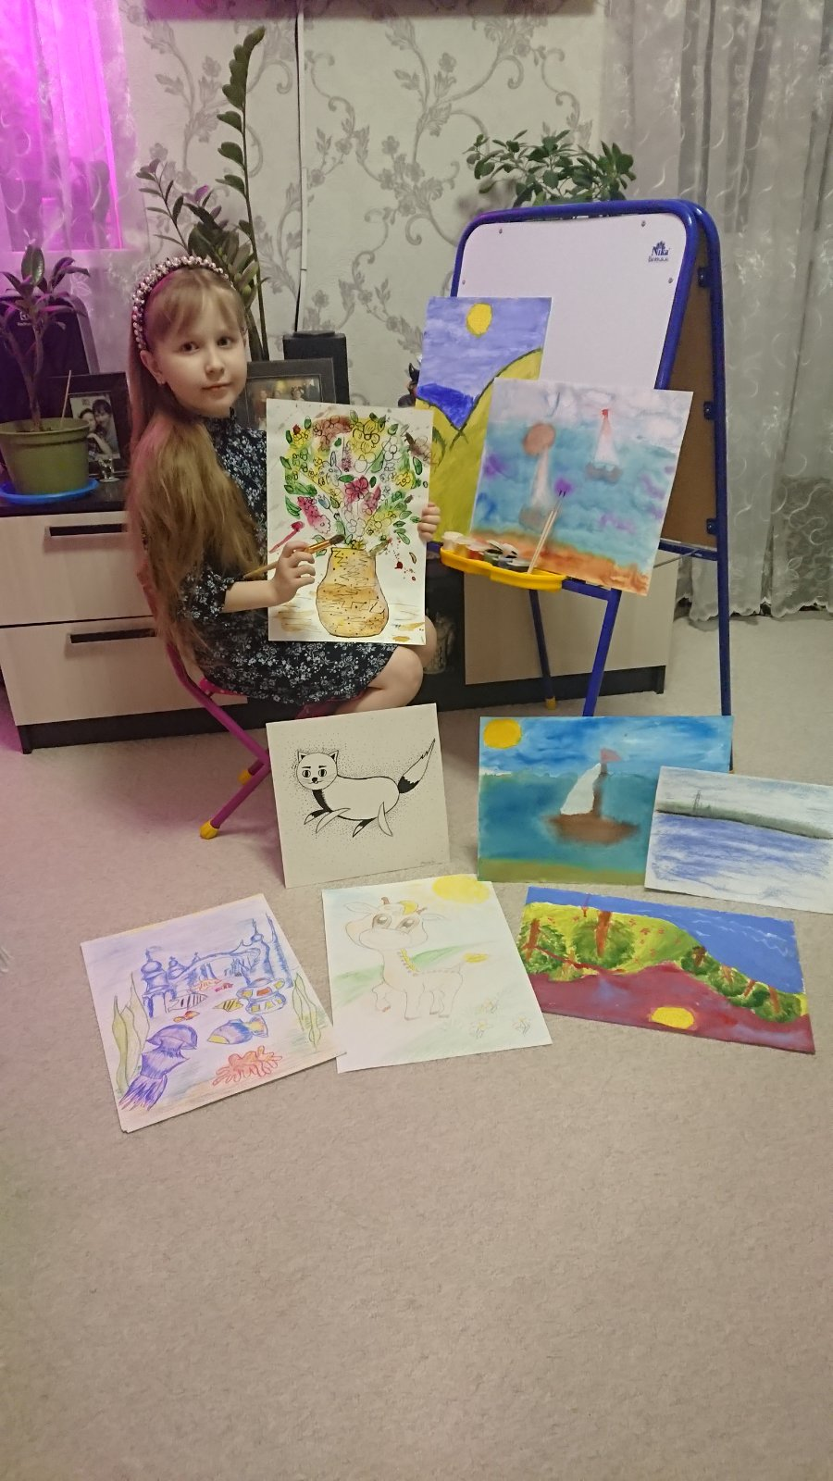

**Рисунки акрилом и акварелью**



**Техника растушевки карандашом**

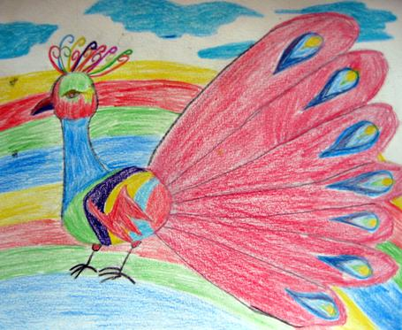

**Приложение 2**

**Работы Доминикса Дэвисона**

Доминик Дэвисон, английский цифровой художник.

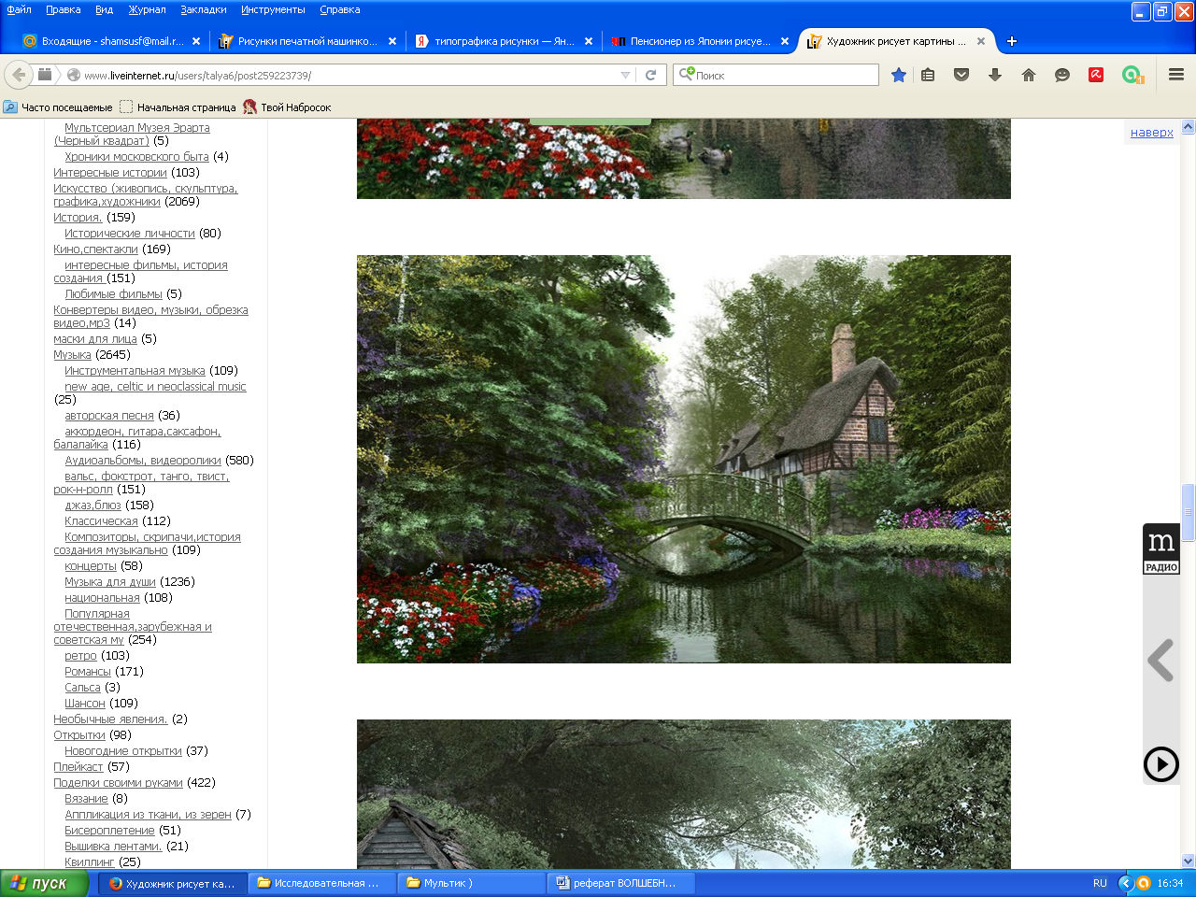

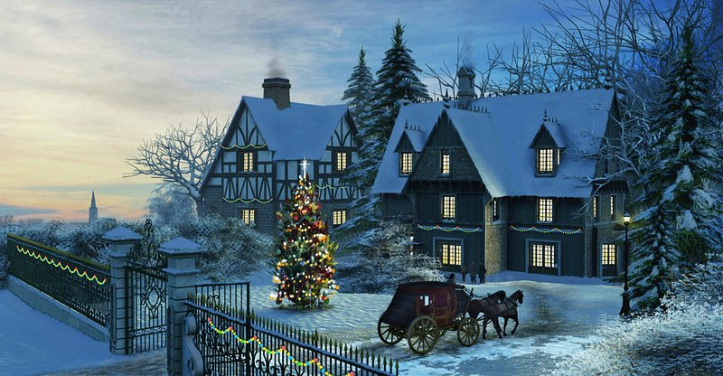

**Приложение 3**

**ТИПОГРАФИКА** — графика, изобразительными элементами которой являются наборные шрифты и материалы (линейки, знаки, орнаменты)

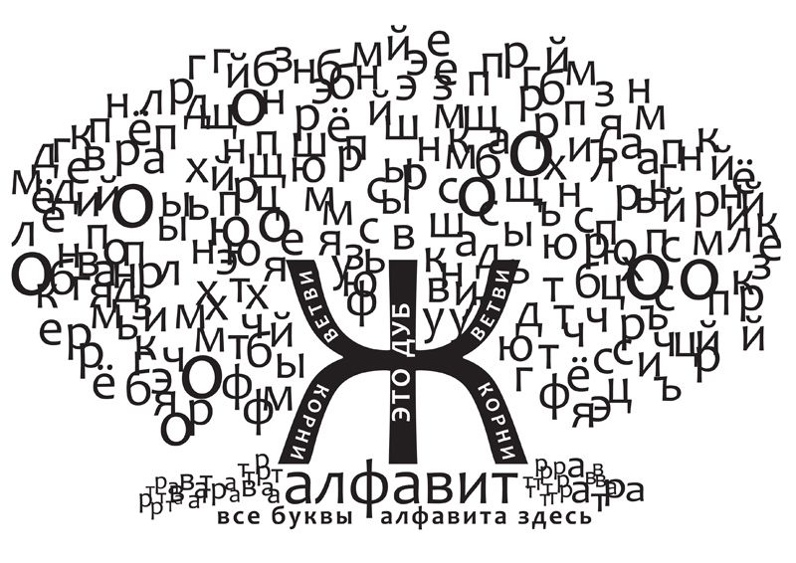

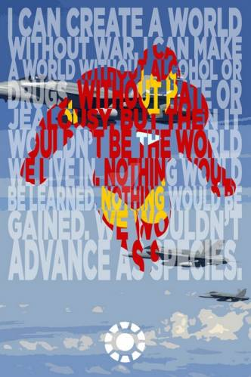

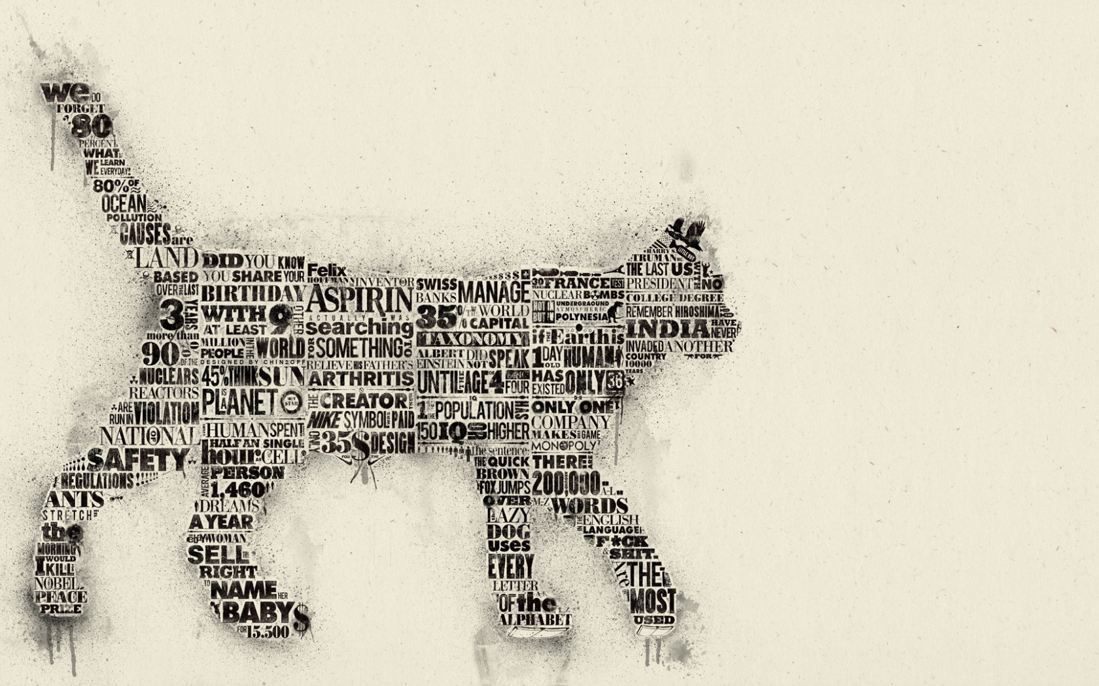

**Приложение 4**

**Работы Киры Рэтбоун**

**Кира** **Рэтбоун** – художница, которая создаёт картины с помощью старых печатных машинок и это удивительно.

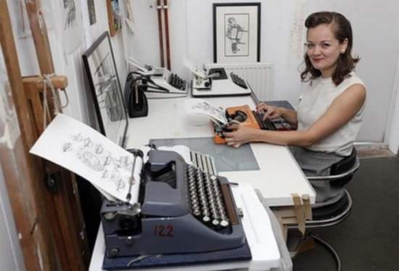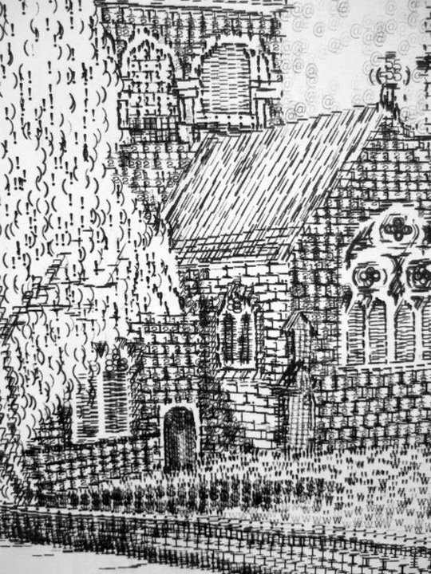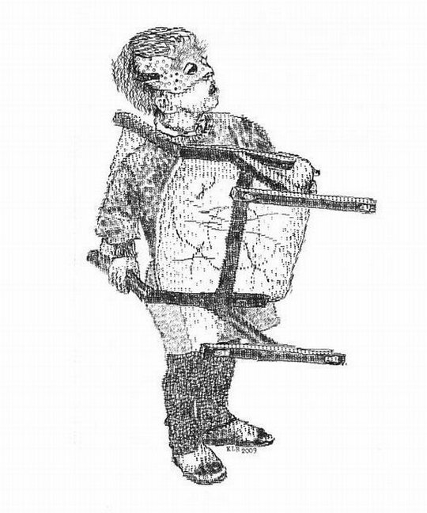

**Приложение 5**

**Работы Пола Смита**

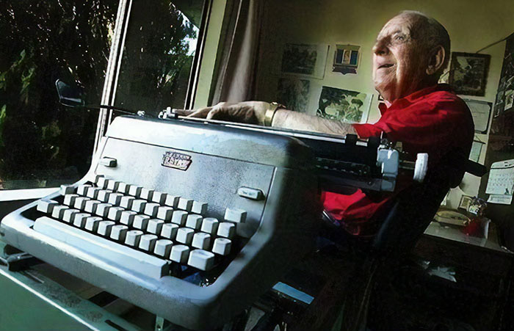

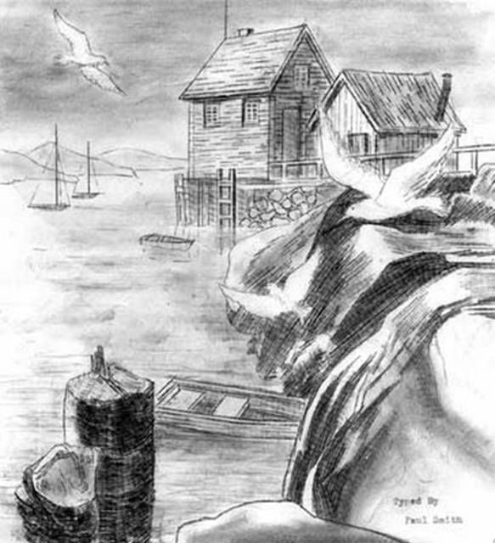

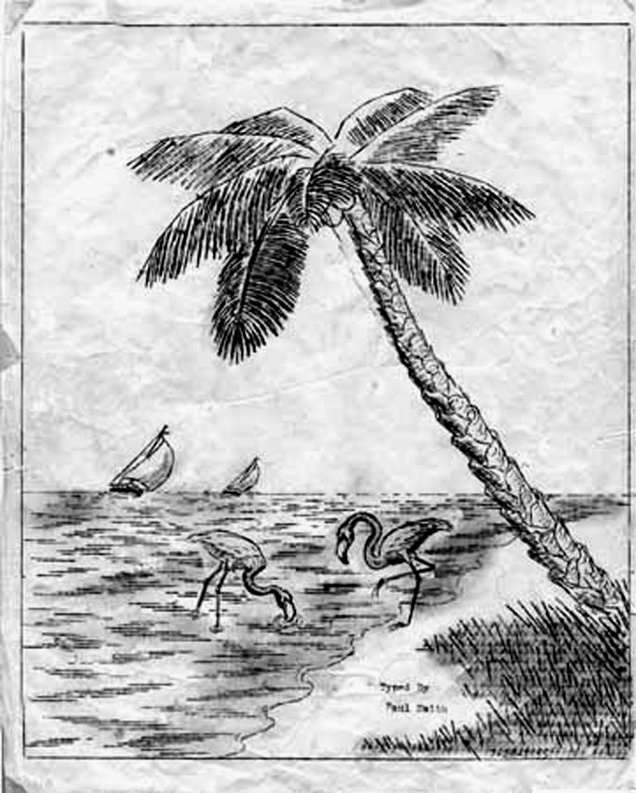

**Приложение 6**

**Подарок для мамы…**

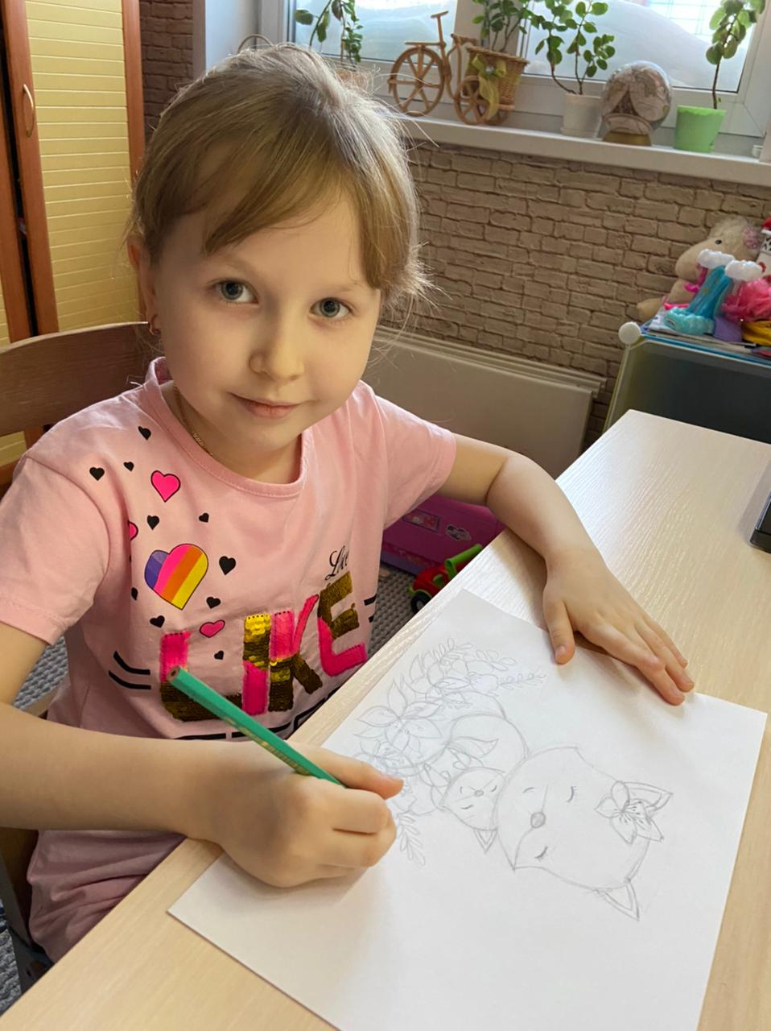

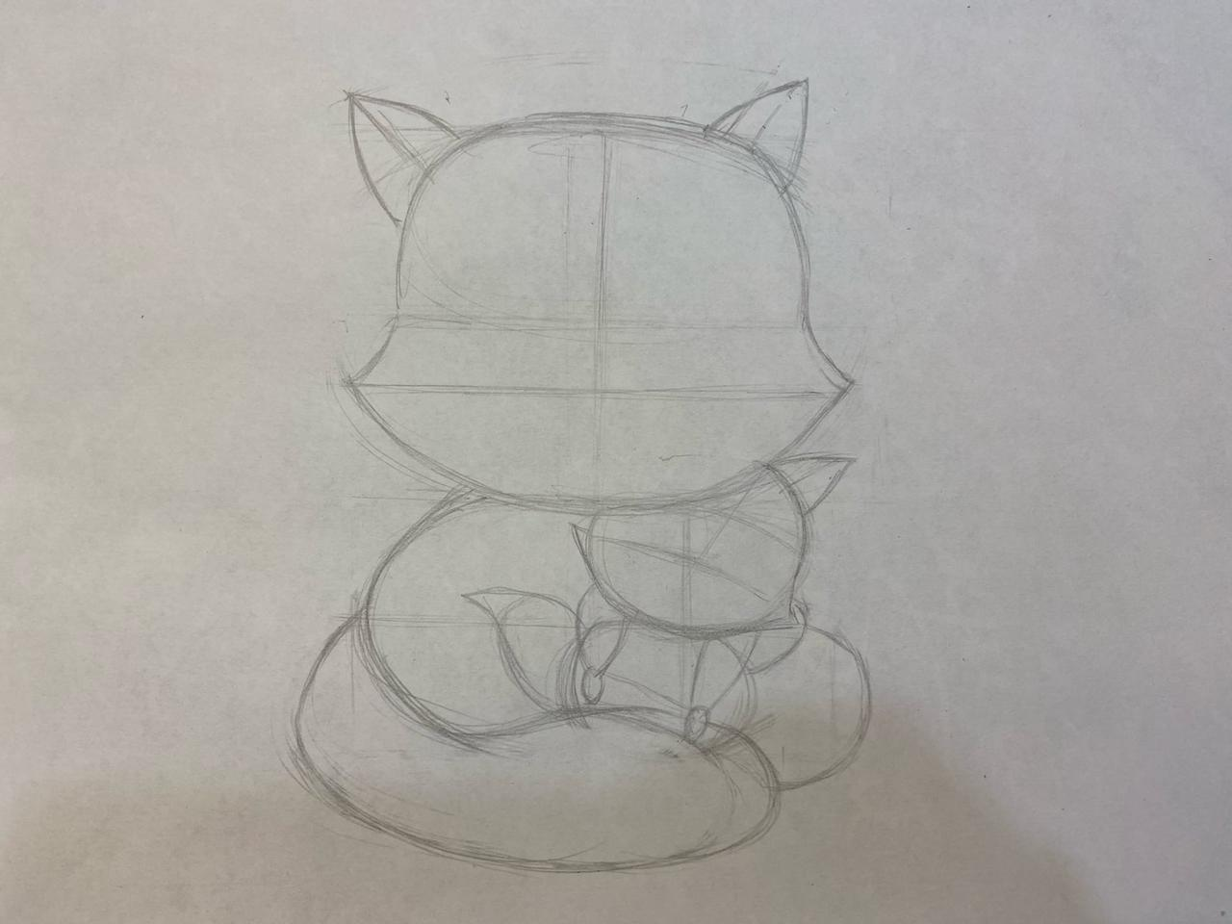

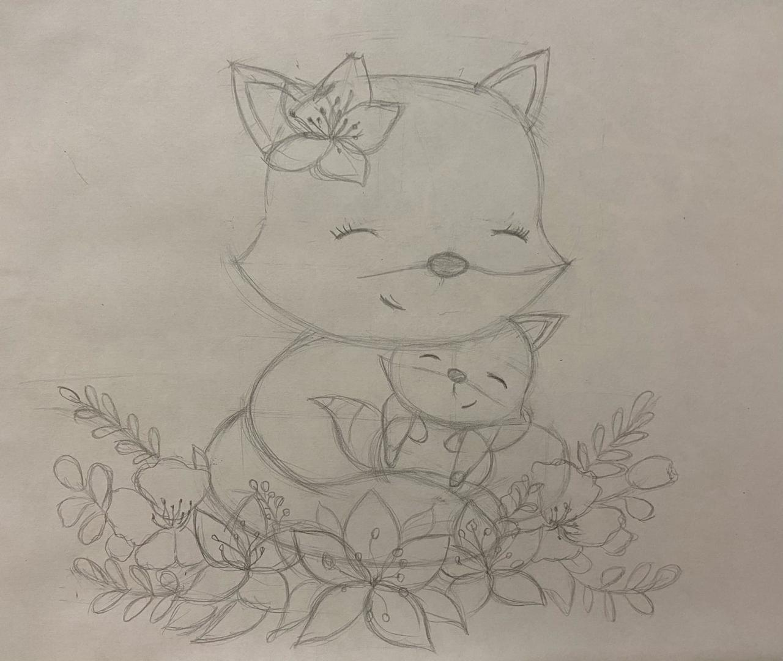

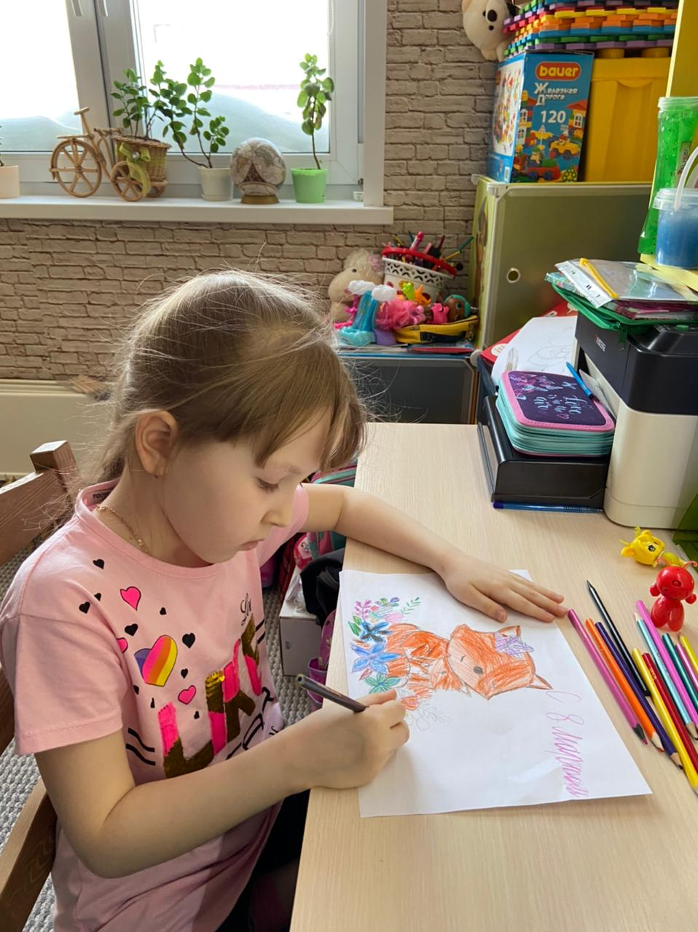

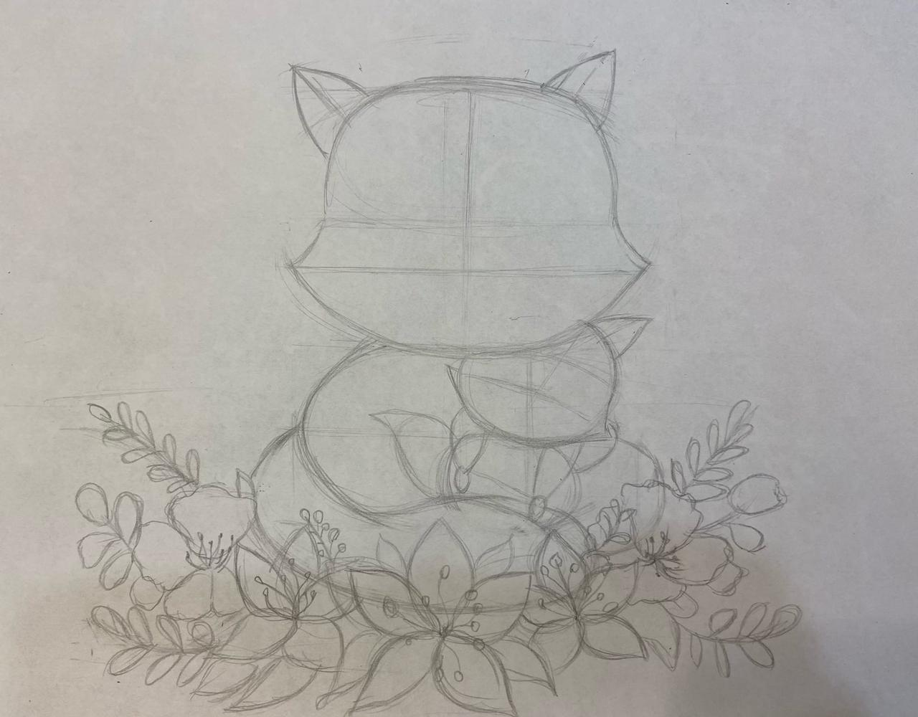

**Приложение 7**

**Работа с графическим редактором «Krita»**

